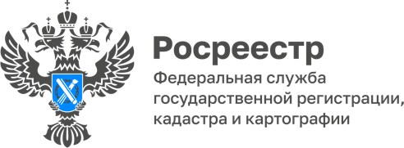

22.06.2023
ПРЕСС-РЕЛИЗ

Выездной прием в Красногорском районе
В среду, 21 июня, прием граждан прошел в Красногорском районе.
С жителями работала дружная команда специалистов республиканского Минимущества, регионального Росреестра, филиала ППК Роскадастр по Удмуртии и лично вела диалог с гражданами министр Анна Боталова.
Вопросы, как и в других районах, в массе своей касались оформления прав на земельные участки, процедуры межевания земельных участков, отказа от права собственности на недвижимость, наследуемого имущества и т.д.
В итоге 22 заявителям даны консультации и разъяснения по вопросам оформления имущественных прав, в МФЦ подано14 заявлений на подтверждение ранее возникших прав и об отказе от прав на объекты недвижимости.
На следующей неделе, 28 июня, возможность получения консультаций по вопросам оформления прав на недвижимость будет реализована для жителей Якшур-Бодьинского района!

Контакты для СМИ

Пресс-служба Управления Росреестра по Удмуртской Республике:
8 (3412)78-63-56
pressa@r18.rosreestr.ru
https://rosreestr.gov.ru
https://vk.com/rosreestr_18
г.Ижевск, ул. М. Горького, 56.

